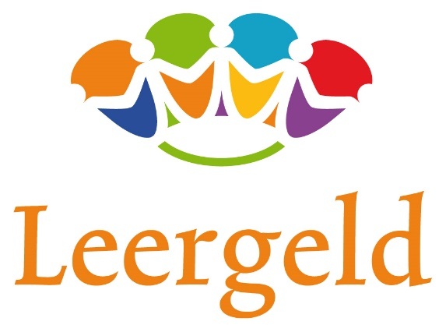

MEERJARENBELEIDSPLAN STICHTING LEERGELD WEST-BRABANT OOST

2021 tot 2024

“Gelijke kansen voor alle kinderen”

Inleiding
Leergeld heeft als missie door middel van een lokale aanpak directe ondersteuning te verlenen aan kinderen uit gezinnen met minimale financiële middelen om op deze manier sociale uitsluiting te voorkomen. Leergeld West-Brabant Oost biedt kansen aan kinderen in de leeftijd van 4 tot 18 jaar om te kunnen deelnemen aan binnen- en buitenschoolse activiteiten. Hierdoor kunnen ook deze kinderen hun sociale vaardigheden en kennis zo optimaal mogelijk ontwikkelen en later als volwassenen volwaardig participeren in onze samenleving. De lange termijn ambitie van Leergeld West-Brabant Oost is dat alle kinderen kunnen meedoen. Voor de komende vier jaren is daarom een strategie geformuleerd die ons dichter bij deze ambitie brengt, onder de titel “Alle kinderen mogen meedoen: want nu meedoen is straks meetellen”
Leergeld West-Brabant Oost wil de komende tijd kansarme kinderen en hun gezinnen blijven ondersteunen en bijdragen aan gelijke kansen voor alle kinderen.

Doelstellingen
In deze beleidsperiode ziet Leergeld West-Brabant Oost het als haar grootste uitdaging nóg meer kinderen te bereiken en te helpen door:
- Het bieden van concrete ondersteuning aan kinderen
- Bewustmaking van de problematiek (zie bijlage 1.) door middel van signalering en het aan de kaak stellen van structurele belemmeringen
- Inzetten op zichtbaarheid door het vergroten van de bekendheid in de Leergeldgemeenten
- Vanuit autonomie samenwerken met andere organisaties en lokale overheden
- Groei en diversificatie van onze inkomsten bij fondsenwerving
- Verdere professionalisering van de organisatie door effectiever en efficiënter te werken
- Bevordering van de synergie binnen de organisatie en meer inzicht verkrijgen in de resultaten die we behalen

Teneinde deze doelstellingen te bereiken worden in de diverse commissies de volgende activiteiten ontplooid.

Geplande activiteiten 2021 tot 2024

Commissie Sociaal Beleid
- De bestaande sociale kaart van Leergeld West-Brabant Oost, waarin opgenomen alle voorliggende voorzieningen van de zes gemeenten, zal verder geactualiseerd worden.
- De doelgroep van Leergeld is inmiddels uitgebreid met een groep ‘nieuwe armen’, die door specifieke omstandigheden in financiële problemen is geraakt. Hiermee zijn de oorzaken van armoede meer divers geworden. Leergeld wil ervoor waken dat beleidsmakers deze groep vergeten.
- Door de inkomensgrens voor armoede die door de landelijke overheid op 110% gesteld is lijkt een hele groep ‘armen’ uit beeld te verdwijnen. Dit is slechts schijn. Leergeld West-Brabant Oost houdt dan ook vast aan de inkomensgrens van 120% -130% om het armoedeprobleem werkelijk goed in beeld te houden.
- Leergeld blijft alert op demografische ontwikkelingen in de zes gemeenten en vergroot haar inzicht in de demografische ontwikkelingen van de doelgroep. Samen met de gemeenten bekijkt Leergeld hoe we het hoofd kunnen bieden aan de in de komende beleidsperiode te verwachten toename van steun aan het aantal kinderen dat leeft in gezinnen met minimale financiële middelen.
- Als instrument wordt hiervoor de reeds jaren succesvolle en beproefde Leergeldformule (zie bijlage 2.) ingezet.
- Het traditionele armoedebeleid van lokale overheden, gericht op het verhogen van inkomen van de ouders, is onvoldoende effectief. Het geld komt vaak niet terecht bij de kinderen die het nodig hebben. We willen daarom nog intensiever samenwerken met gemeenten om te kunnen bewerkstelligen dat het geld, dat bestemd is voor armoedebeleid, ook daadwerkelijk bij de doelgroep terecht komt.
- Indien dat de doelgroep ten goede komt zal samenwerking worden gezocht met andere instanties, zoals naburige Leergeldinstellingen voor uitwisseling van inzichten en ideeën.
- In de komende periode blijven we de transities die in het kader van de AWBZ, WMO en Participatiewet hebben plaatsgevonden monitoren. Indien noodzakelijk zullen we binnen de kaders en mogelijkheden inspelen op de gevolgen.
- Kennis van landelijke en lokale rapporten zoals bv het Centraal Plan Bureau, de gemeentelijke Minimanota´s en Armoedenota´s, alsmede beleidsplannen van charitatieve instellingen, kan ertoe bijdragen dat wij effectiever en sneller op noden kunnen inspelen.

Commissie PR
- In de komende periode zullen de netwerken met media en andere relaties verder worden geïntensiveerd. Daartoe worden ontmoetingen met gemeenten, sponsoren, bedrijven en particulieren georganiseerd om de doelstellingen van Leergeld duidelijk te maken. Het initiatief ´Vrienden van Leergeld´, dat samen met de commissie Fondsenwerving is gestart, zal verder uitgebouwd en onderhouden moeten worden.
- Minimaal twee keer per jaar verschijnt ´de Nieuwsbrief´, waarin actuele informatie is opgenomen. Deze brief wordt verstuurd naar sponsoren, gemeenten, scholen en andere instanties, die reeds tot het netwerk van Leergeld behoren of die door middel van deze brief geïnteresseerd gemaakt kunnen worden voor onze doelstellingen.
- Jaarlijks organiseert Leergeld West-Brabant Oost een activiteit voor de daartoe te selecteren scholen in de regio. Op deze manier stimuleert Leergeld het onderwijsveld om Leergeld onder de aandacht te brengen van de doelgroep. Daarnaast kan Leergeld bijvoorbeeld door voorlichting aan ouders tijdens ouderbijeenkomsten de bekendheid en daaruit voortvloeiend het bereik van Leergeld vergroten.
- Het gebruik van sociale media, zoals Facebook zal intensiever worden ingezet om onze naamsbekendheid te vergroten. De vernieuwde Leergeld website moet actueel blijven en nog verder worden verbeterd.
- Leergeld moet proactief blijven zoeken naar mogelijkheden voor publiciteit in de regio. Daartoe inventariseert zij bij welke sportieve, culturele en publieksevenementen Leergeld zichtbaar kan worden en bij welke publieke instellingen zij zichtbaar wil zijn bv door het neerleggen van foldermateriaal, het ophangen van affiches etc.
- Om meer diversiteit in het pr-beleid te krijgen wisselt Leergeld ideeën en inzichten uit met Leergeld Nederland en andere lokale Leergeldstichtingen.
Commissie Fundraising
- Om de belangrijkste doelstelling, meer kinderen helpen, te bereiken is een aanzienlijke toename van Leergeldinkomsten nodig. Leergeld ontwikkelt daarom komende jaren een fondsenwervingsstrategie dat gericht is op structurele financiering van de gehele organisatie. Te denken valt dan aan de volgende financiers: gemeenten, bedrijven, religieuze instellingen en particulieren.
- De opbrengsten van eigen fundraising blijven tenminste gehandhaafd op het niveau van 2020, gelijktijdig met handhaving van de gemeentelijke subsidies.
- In de komende jaren streeft Leergeld naar een subsidiebijdrage per gemeente van minimaal 75% van het totaalbedrag van de aanvragen per gemeente.
- Samen met de commissie PR wordt gewerkt aan uitbreiding van de kring van ‘Vrienden van Leergeld Bedrijven’, terwijl de Vriendenkring Particulieren bijzondere aandacht zal krijgen. Gekeken wordt welke tegenprestatie Leergeld daar tegenover kan stellen.
- Om duurzame sponsoring te bewerkstelligen is het noodzakelijk de beschikbare database van bedrijven en particulieren uit te bouwen en te onderhouden.
- Jaarlijks worden publieksevenementen georganiseerd om inkomsten te verwerven ter dekking van de lokale kosten en uitgaven. Dit zo nodig in samenspraak met de commissie PR.

De Organisatie
Om alle doelstellingen en activiteiten zoals hiervoor vermeld te kunnen realiseren zijn de volgende organisatorische zaken noodzakelijk:
- Er is een organisatie nodig die over voldoende gekwalificeerde vrijwilligers beschikt op alle posities binnen de Stichting Leergeld. Vacatures moeten zo snel mogelijk worden ingevuld.
- Mede gezien alle ontwikkelingen is het noodzakelijk het kennisniveau van de vrijwilligers op peil te houden. Hiervoor worden bijeenkomsten georganiseerd ter bijscholing, informatie-uitwisseling en evaluatie.
- Registratie, verslaglegging en rapportage moeten nauwkeurig worden bijgehouden. Binnen het ICT-ontwikkelingstraject wordt het nieuwe Lisy Registratie en Lisy Financieel in deze planperiode afgerond.
- Periodiek vindt uitwisseling plaats van inzichten en ervaringen met naburige Leergeldorganisaties.
- De budgetbewaking blijvend optimaliseren, evenals de managementrapportages en het verzamelen van kengetallen.
- Bij elke te ondernemen activiteit wordt projectmatig gewerkt met een begroting en een draaiboek. Dit bevordert de samenwerking tussen de commissies onderling en de synergie binnen de organisatie.

SAM&
Leergeld Nederland maakt samen met Jeugdfonds Sport & Cultuur, Nationaal Fonds Kinderhulp en Stichting Jarige Job onderdeel uit van het landelijk samenwerkingsverband SAM& (www.samenvoorallekinderen.nl). Zij hebben hun krachten verenigd om ervoor te zorgen dat gezamenlijk nog meer kinderen die in armoede opgroeien, nog beter ondersteund kunnen worden. Als Leergeld West-Brabant Oost zullen we in 2021 bepalen welke rol wij daarin gaan spelen en hoe dat vormgegeven kan worden.

Bijzonderheden
Overheidsmaatregelen als gevolg van het Coronavirus raken de gehele maatschappij en dus ook Leergeld West-Brabant Oost. Dit betekent dat de organisatie maatregelen heeft genomen conform de aangegeven richtlijnen van het RIVM. Zolang deze gelden blijven we ze volgen en wordt onze organisatie hierop aangepast. Vooruitlopend op toekomstige ontwikkelingen waarbij gedacht moet worden aan de vergroting van onze doelgroep als gevolg van economisch teruggang zullen we zoveel als mogelijk anticiperen op een toenemende hulpvraag. Overleg en contact met gemeenten en andere organisaties die actief zijn in het maatschappelijk speelveld hebben hierbij prioriteit.

Bijlage 1.
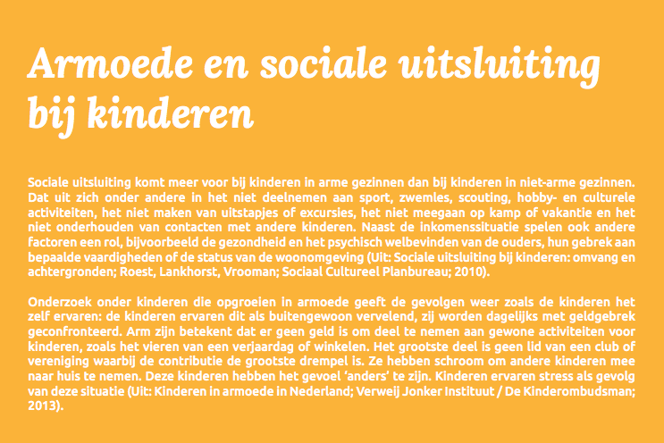

Bijlage 2.
